14a It’s windy!
№1 Записать новые слова с переводом, прослушать (аудио приложено)
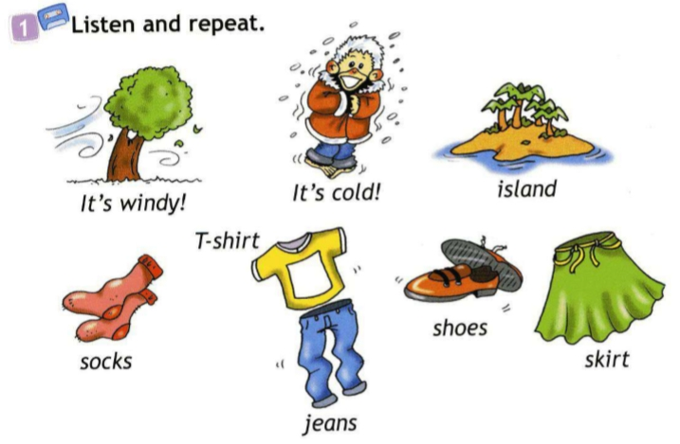
№2
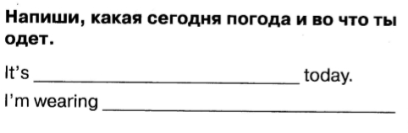
№3
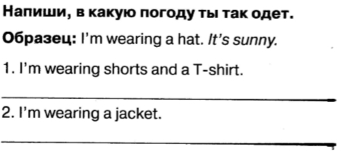
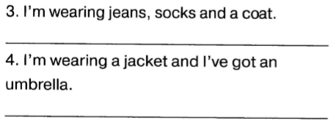
Домашнее задание:
Учить слова с.102 упр.1
Рабочая тетрадь с 56 упр. 1,2
Выполненное домашнее задание и классную работу отправить на почту:
shmatokod@lyceum62.ru

